МІНІТЕРСТВО ОСВІТИ І НАУКИ УКРАЇНИ
ДЕРЖАВНИЙ ВИЩИЙ НАВЧАЛЬНИЙ ЗАКЛАД
«УЖГОРОДСЬКИЙ НАЦІОНАЛЬНИЙ УНІВЕРСИТЕТ»
ФІЛОЛОГІЧНИЙ ФАКУЛЬТЕТ
кафедра української літератури

ЗВІТ
за результатами опитувань роботодавців щодо
освітньо-професійної програми
«Українська мова і література»
другого (магістерського) рівня вищої освіти
за спеціальністю 035 Філологія
спеціалізацією 035.01 Українська мова та література
галузі знань 03 «Гуманітарні науки»
Кваліфікація: магістр філології за спеціалізацією
«Українська мова та література»

Ужгород – 2022

Опитування роботодавців здійснювалося протягом грудня 2022 року шляхом анкетування за допомогою сервісу Google Форми. Анкетування для роботодавців
(ОПП «Українська мова і література» другого (магістерського) рівня вищої освіти за спеціальністю 035 «Філологія» спеціалізацією 035.01 Українська мова та література галузі знань 03 «Гуманітарні науки», кваліфікація: магістр філології за спеціалізацією «Українська мова та література») міститься за посиланням: https://forms.gle/SoEFrKTxVE8ZMWbNA
В анкетуванні взяло участь 5 осіб. До роботи залучалися роботодавці-керівники обласних структур, в яких повною мірою чи частково є потреба у випускниках зазначеної спеціальності.

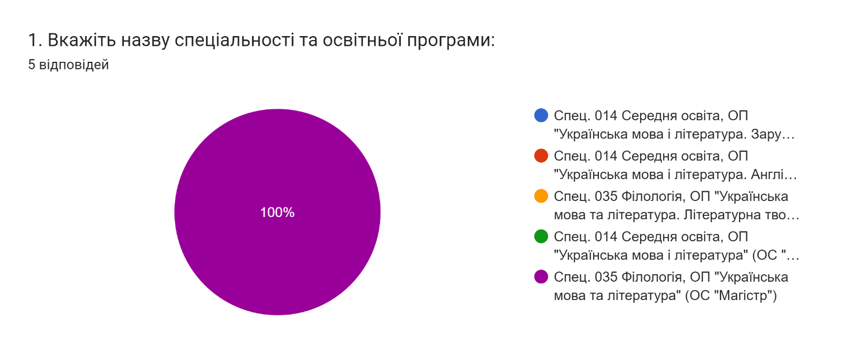
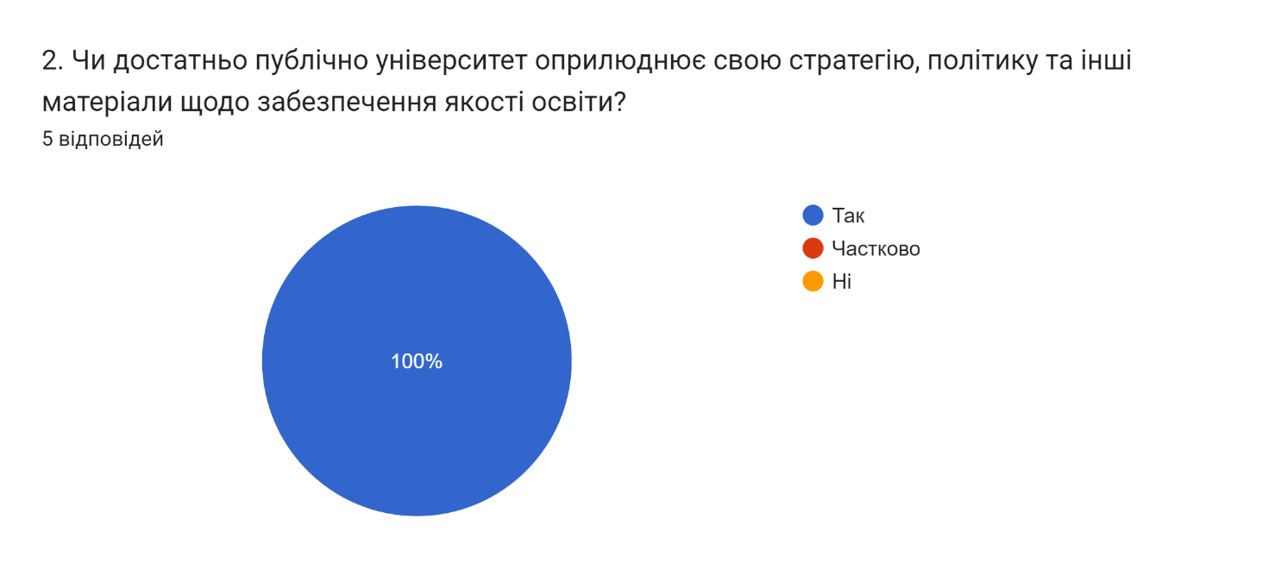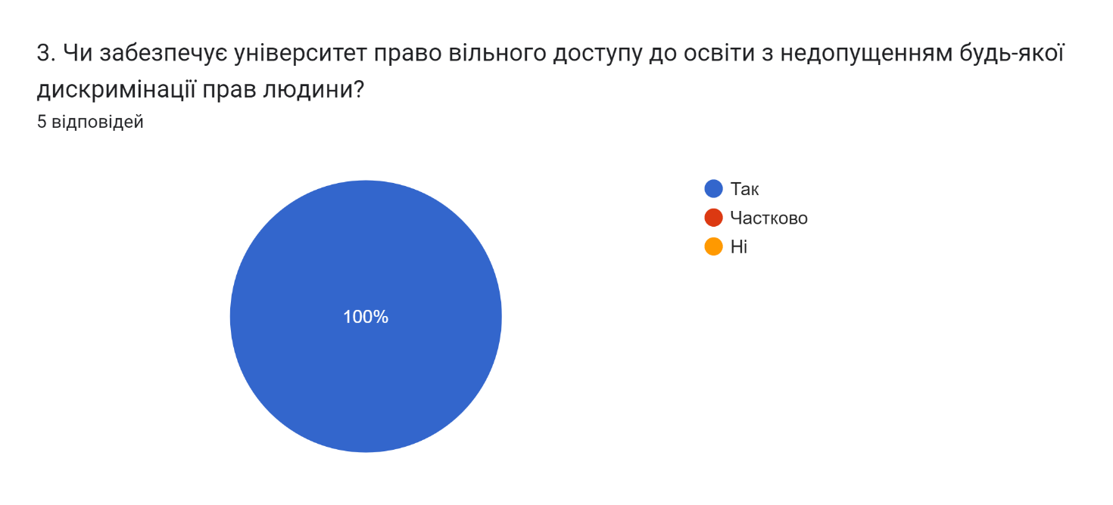

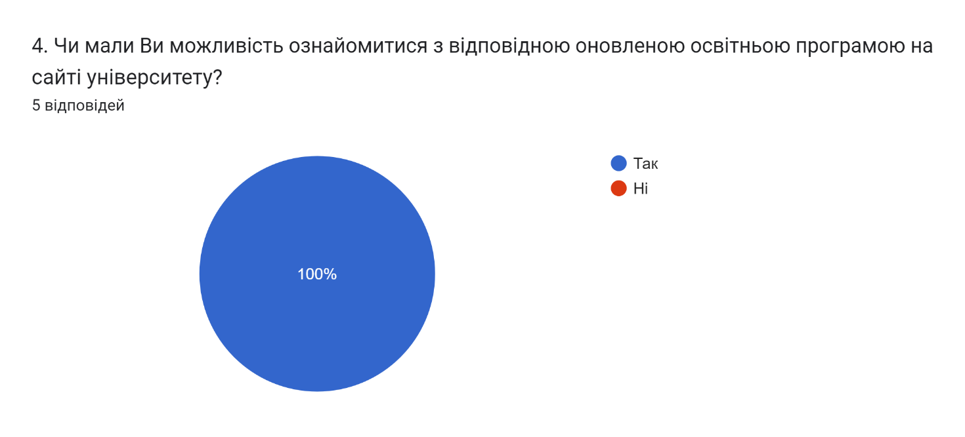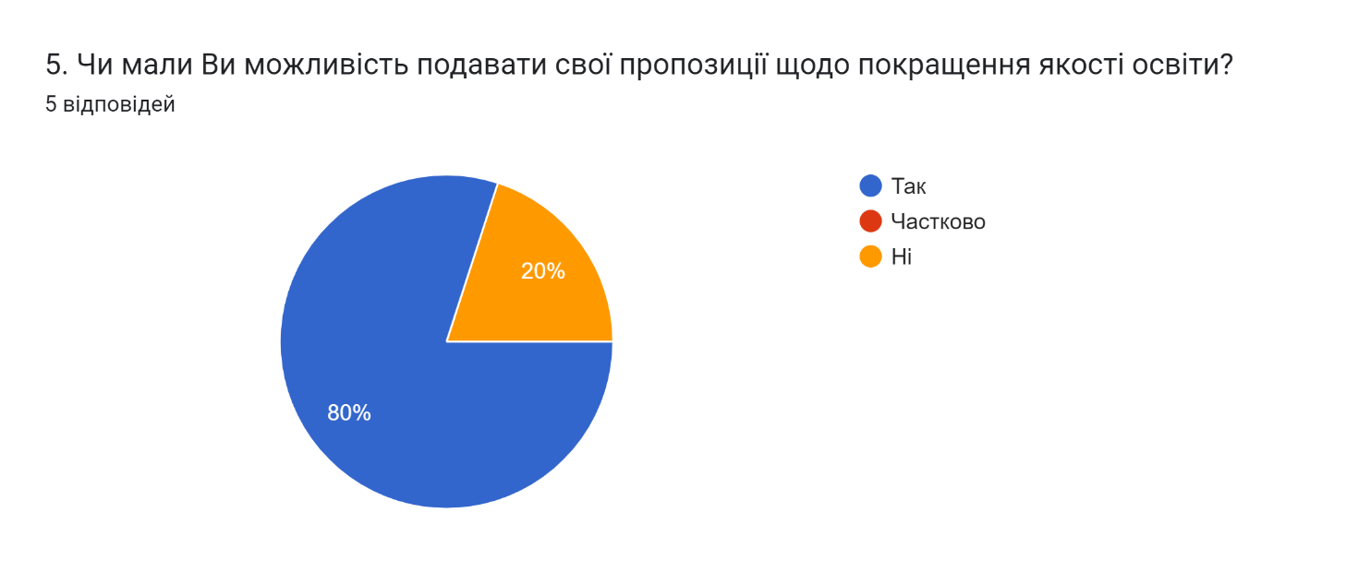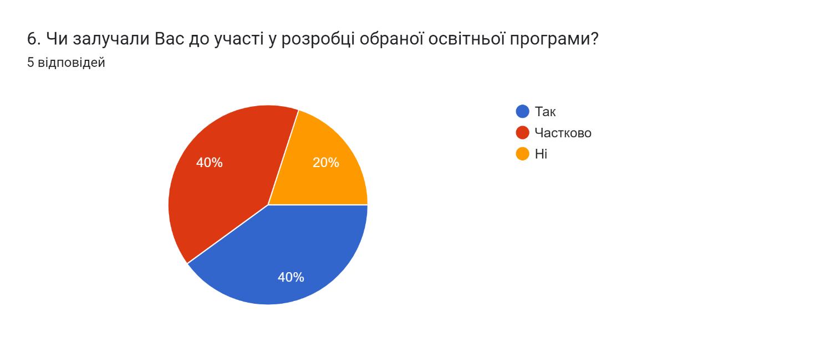
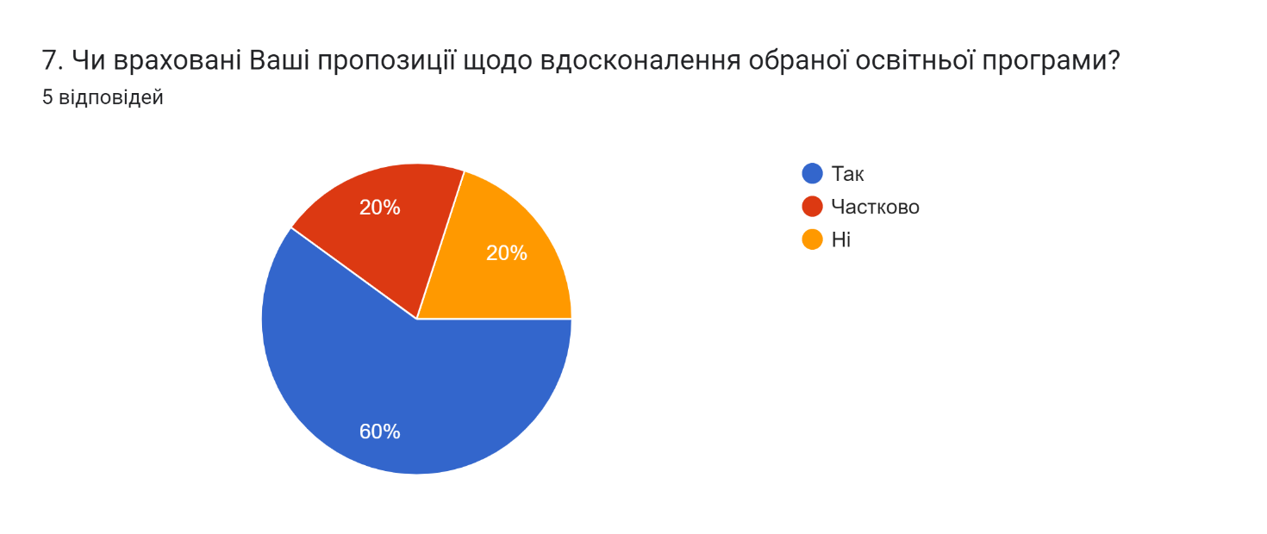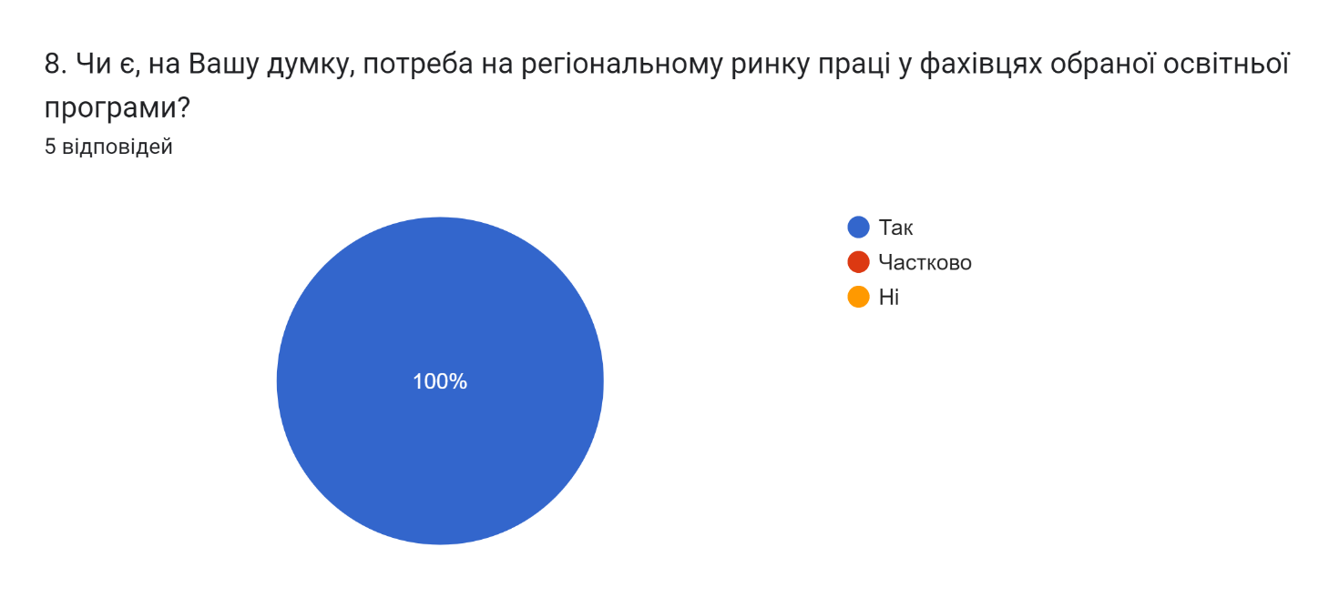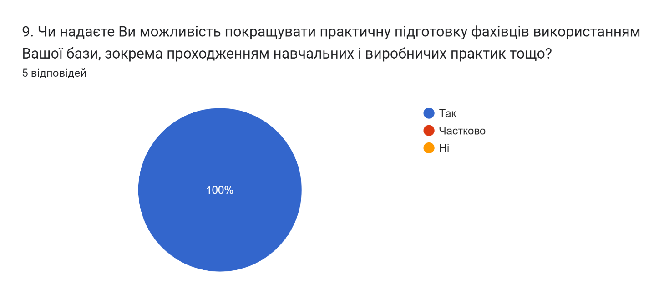

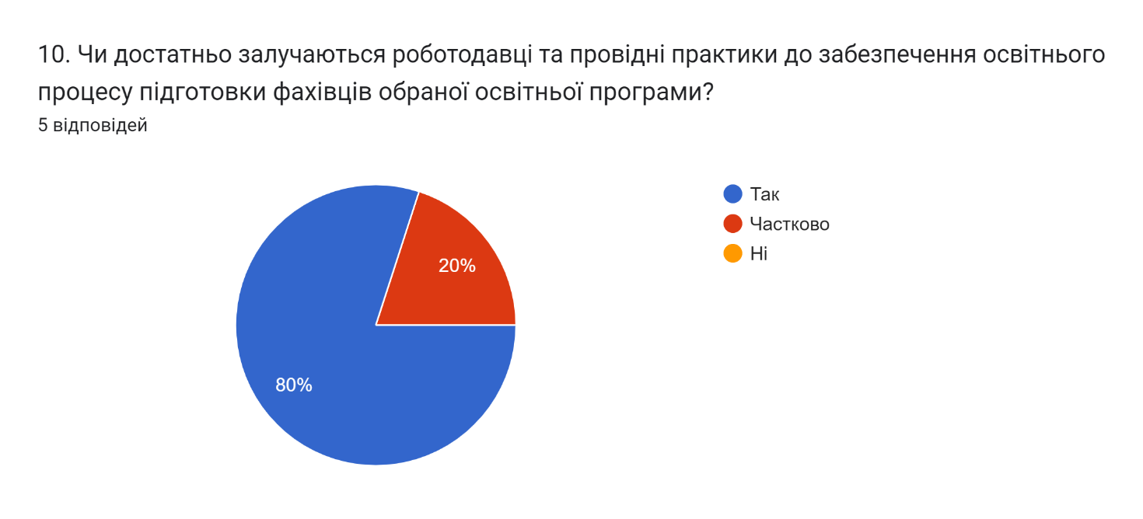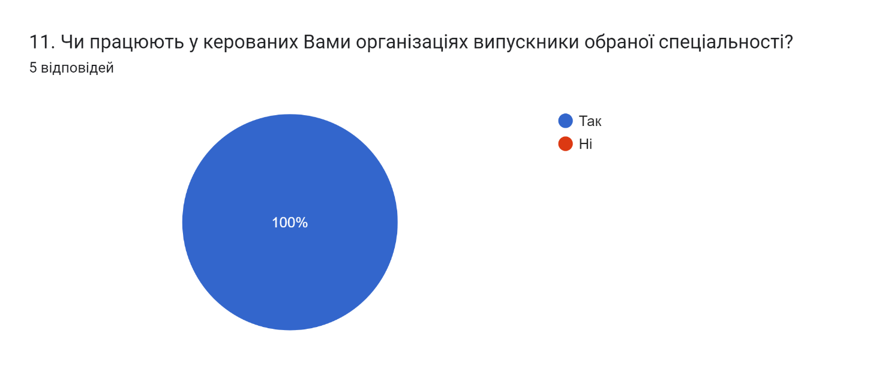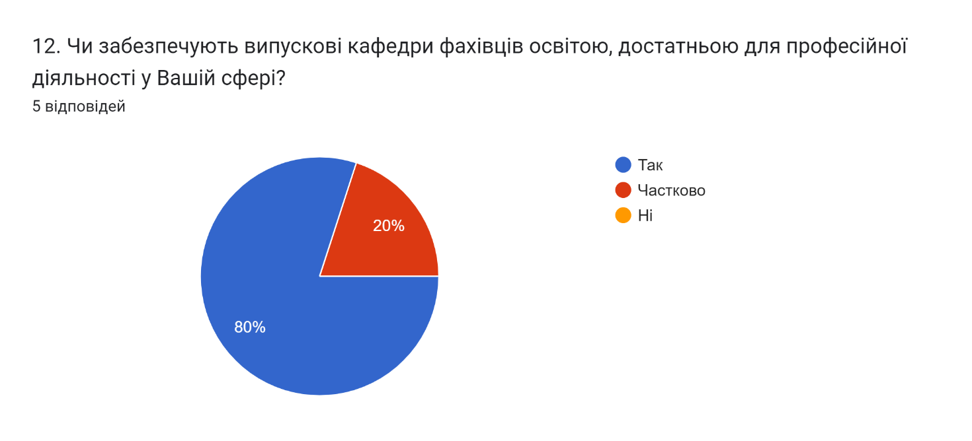

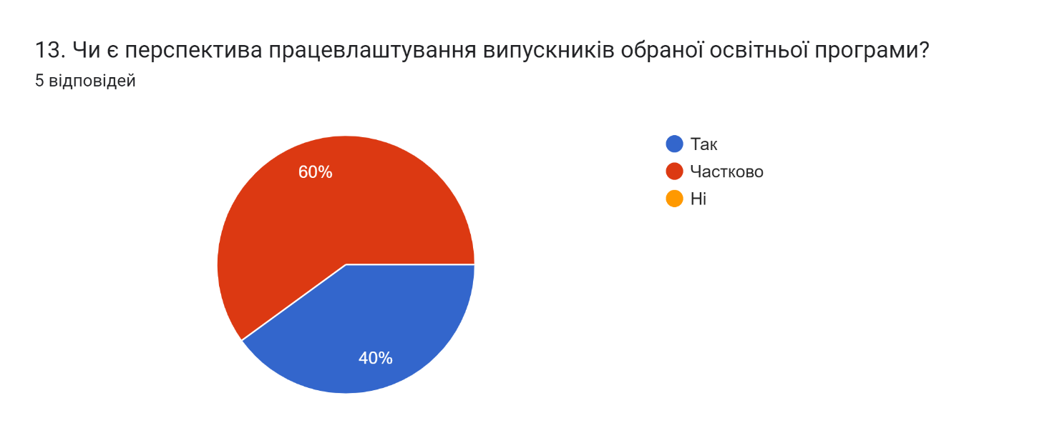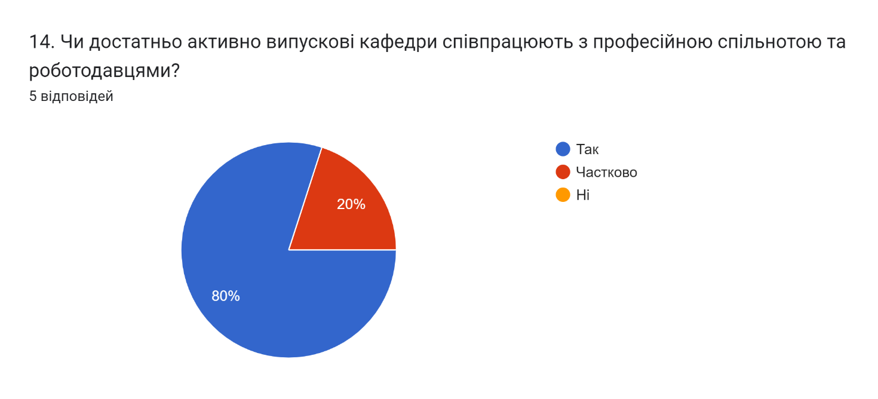Які дисципліни, на Вашу думку, необхідно додати в обрану освітньо-професійну програму?
5 відповідей
Наповнення ОПП належне
-
Ті, що є, тих достатньо.
Зауважень до освітньо-професійної програми немає.
зауважень нема

